INSTRUKCJA DOSTĘPU DO PLATFORMY SZKOLENIOWO EDUKACYJNEJ
POLSKIEGO ZWIĄZKU ŁOWIECKIEGO
dla osób zakładających konto na platformie po raz pierwszy

- Proszę wpisać w dowolnej przeglądarce adres strony moodle.pzlow.pl
- Po wybraniu polecenia Nowe konto, należy zapoznać się z Informacjami dotyczącymi ochrony danych osobowych, a następnie wybrać przycisk Wyrażam zgodę na Informacja dotycząca ochrony danych osobowych.
- W polu Nazwa użytkownika proszę wpisać swój indywidualny numer ewidencyjny, nadany przez miejscowy Zarząd Okręgowy.
- Hasło musi składać się z co najmniej 8 znaków: (minimum jednej cyfry, minimum jednej litery dużej oraz jednej małej, a także minimum jednego niestandardowego znaku, np. ., * czy #).
- Proszę podać adres Email (jeśli posiadasz służbowy adres email, wpisz go w pierwszej kolejności).
- W kolejnych polach należy uzupełnić swoje dane Imię i Nazwisko, Miasto, Kraj oraz Okręg.
- Proszę przejść przez Pytanie zabezpieczające, zaznaczając pole Nie jestem robotem.
- Na koniec należy wybrać polecenie Utwórz moje nowe konto.
- W tym momencie zostanie wysłana wiadomość pod wskazany adres email z prostą instrukcją, jak dokończyć rejestrację, kliknij Kontynuuj.
- Kolejny krok to zalogowanie się do swojej poczty i kliknięcie w otrzymany w wiadomości link aktywacyjny (proszę sprawdzić, czy wiadomość przypadkiem nie trafiła do folderu SPAM).
- Ostatni krok to zalogowanie na stronie Platformy Szkoleniowo Edukacyjnej.

Instrukcja zapisu do kursu – Pilotażowy kurs pierwszej pomocy przedmedycznej
Po zalogowaniu się na stronie Platformy Szkoleniowo Edukacyjnej,
proszę wybrać na stronie głównej (poprzez widoczną listę kategorii kursów)

- Zarząd Okręgowy PZŁ w mieście, do którego Pani/Pan należy

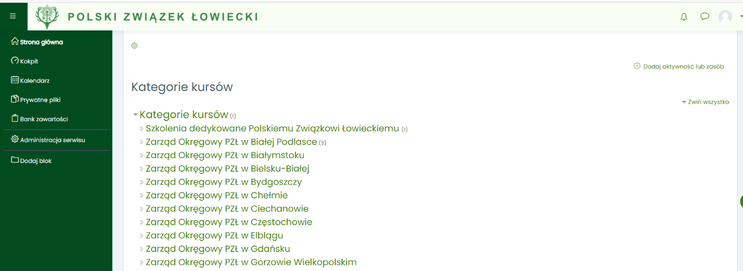

a następnie Pilotażowy kurs pierwszej pomocy przedmedycznej

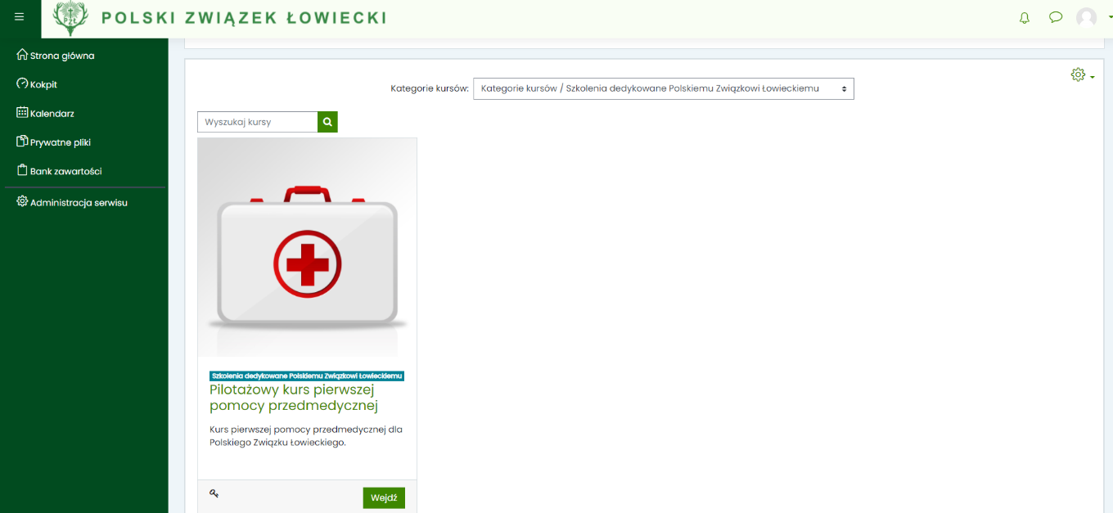

Klucz dostępu do kursu:
Zostanie podany przez Zarząd Okręgowy właściwy
dla Pani/Pana miejsca

